Мерко Т.А.

Тема уроку:

«Волонтерська діяльність як фундамент громадянських та загальнолюдських цінностей»

Мета:

- поглибити знання учнів про волонтерський рух та сфери його діяльності;
- формувати національну свідомість школярів та соціально-громадянську компетентність;
- розвивати пізнавальні інтереси учнів та уміння співпрацювати з іншими, враховувати їх думку;
- виховувати чуйність, емпатію, справедливість, гідність, толерантне ставлення до оточуючих, асертивність, милосердя, взаємодопомогу, товариськість, співпереживання, щедрість, повагу до особистості.
Завдання:залучити учнів до волонтерської діяльності.
Обладнання:
комп’ютер, проектор, wi-fi доступ до мережі інтернет, смартфони або планшети в учнів, роздатковий матеріал, презентація Power point, відео-звернення волонтера (або узгоджена відео-конференція), сервіси: http://www.wordclouds.com/,https://padlet.com/ діагностично-проектувальний комп'ютерний комплекс «Універсал 4 ONLINE» (за наявністю).
Форма проведення:
урок-діалог з елементами групової та парної роботи.

Хід уроку
І. Організаційний етап
Привітання учнів, представлення гостей та учасників (якщо є).

ІІ. Мотивація навчально-виховної діяльності учнів. Підведення учнів до визначення теми уроку.

- Учитель: 2017 рік став особливим для історії сучасної України. (слайд 1) Чому саме ми можемо так говорити? Так, наша країна пройшла трирічний складний шлях до отримання безвізового режиму з країнами Євросоюзу, що фактично стало першим реальним кроком до вступу у європейську спільноту. (слайд 2) Але чому цього прагнули українці? Чому ця відсутність кордонів може мати вирішальне для долі України та нашого народу значення? Які зміни ви очікуєте особисто?
2. Учні пропонують свої варіанти змін, які можуть відбутися в Україні.
Варіанти відповідей: можливість вільно подорожувати Європою, легше вступити в європейські вищі навчальні заклади, запровадження європейських принципів державного та суспільного устрою, покращення рівня якості життя, соціальних умов.
На цьому етапі вчитель має з акцентувати увагу учнів саме на відповідях, які стосуються соціального життя громадян, адже це є тим, що люди відчувають на собі в першу чергу.
3. На екрані з’являються портрети відомих особистостей (слайд 3).
Учитель: Що зробило цих людей відомими? А що їх об’єднує?
Учні пропонують свої варіанти.
(Дж.К. Роулінг – допомога неповним сім’ям, принцеса Діана - миротворча місія, Джордж Клуні – допомога жертвам природних катастроф, Боно – боротьба зі СНІДом, А.Джолі – різноманітні гуманітарні місії, Біл Гейтс – охорона здоров’я, К.Роналду – охорона здоров’я дітей)
Учитель: Так, вони є представниками різних професій, тут є і актори, і співаки, і спортсмени, і бізнесмени, всі вони різні, але їх об’єднує активна життєва позиція, благодійництво та волонтерство. Кожен з цих людей зробив вагомий внесок на користь суспільства.
В Європі волонтерський рух є досить розвиненим і за статистичними даними 2015 року чверть європейців віком від 15 років беруть активну участь у волонтерській та благодійній діяльності. Останнім часом і в нашій країні слова благодійність та волонтерство теж стали активно вживаними і кількість людей, які займаються волонтерською діяльністю, значно зросла. Саме тому, говорячи про загальноєвропейські цінності, не можна оминути волонтерство. Отже, темою нашого уроку є «Волонтерська діяльність як фундамент громадянських та загальнолюдських цінностей» (слайд 4)
4. Учитель: А як ви думаєте, що є метою нашого уроку? (слайд 5 “Я - волонтер? Я - волонтер!”)
Учні записують своє розуміння цієї фрази в табличці “Рефлексія” (додаток 1), як вона може зазначати мету уроку. Учитель звертає увагу учнів, що в заключній частині уроку вони повернуться до свого запису та визначать, чи збіглися їх прогнози.
5. На цьому етапі учні наводять короткі приклади, коли вони допомагали комусь безкорисливо.
Учитель: Ми бачимо, що серед нас є люди, які вже знайомі з тим, що таке допомагати іншим і це є перші кроки «бути волонтером».

ІІІ Основна частина.
- Учитель: Коли мі чуємо ці слова «волонтерство», «благодійність», які асоціації та емоції вони викликають?
Учитель пропонує учням створити «хмару слів» - асоціацій.
Парна робота. Учні в парах на сервісі http://www.wordclouds.com/ створюють «хмару слів» до понять «волонтерство» та «благодійність» та викладають їх на он-лайн дошці padlet. https://padlet.com/ Учні самойстіно можуть обрати форму хмари, колір. Потім всі разом обговорюють варіанти, які були використані найчастіше і чому. (додаток 2, приклад хмари слів)
2. Учитель: Все має свій початок. Так і волонтерська робота була колись проведена вперше. Давайте дізнаємось, як це було.
Робота індивідуальна. Учні отримують текст з короткою історією волонтерського руху в світі, в якому їм потрібно обрати варіанти відповідей. Обговорення тексту і визначення правильних відповідей. (додаток 3, додаток 4)
3. Учитель: З цього короткого екскурсу в історію волонтерського руху ми побачили, що першою сферою виникнення поняття безкорисливої допомоги стала охорона здоров’я. А в яких ще напрямках людина може стати благодійником та волонтером?
Мозковий штурм. Учні пропонують варіанти, учитель одразу записує їх на слайд (слайд 6).
Варіанти відповідей: охорона здоров’я, освіта, антивоєнний рух, навколишнє середовище, права людей та рівність, боротьба з бідністю та голодом, тварини і т.д.
4. Учитель: Ви бачите, що є багато сфер в житті, де людина може бути корисною.
А що може спонукати стати волонтером? Пропоную вам до перегляду історію українця-волонтера.(відео-звернення Душко Юрія Вікторовича, громадянина України, який мешкає в Німеччині та є активним волонтером, який допомагає українській армії).
5. Учитель: Це одна з життєвих історій, власна мотивація людини до дії може мати різне коріння, а що б для вас могло стати мотивацією щодо участі в волонтерському русі?
Учні пропонують варіанти відповідей, серед яких можуть бути «бажання допомогти слабшому», «співчуття до страждань іншої людини», «розуміння, що цього не зробить більше ніхто» і т.д.
6. Учитель: Отже, ви бачите, що причини можуть бути різними, як і самі добрі справи. Давайте подумаємо, а яких сферах підлітки вашого віку могли б зробити щось корисне.
Групова робота. Мозковий штурм «квітка лотосу».
Учні в групах пропонують сфери, в яких вони могли б бути волонтерами. (додаток 5 та додаток 6 - варіанти)
7. Після загального обговорення заповнених «квіток» залишаються такі сфери:
- Допомога дітям (сироти, хворі, з зони АТО, учні молодших класів, з багатодітних сімей)
- Люди похилого віку
- Тварини
- Навколишнє середовище
- Українські воїни.
8. Учитель: Тепер, коли ми бачимо кому і в чому ми могли б допомогти, давайте подумаємо, як ми можемо це зробити.
Учні об’єднуються по 5 групах за сферами (розподілити учнів можна за наявними у класного керівника результатами попередніх тестувань, які відображають, в яких соціальних сферах учень не є активним, як варіант можна використовувати результати діагностично-проектувального комп'ютерного комплексу («Універсал 4 ONLINE»). В групі вони створюють перелік справ, які вони могли б здійснити в своїй сфері. Кожну з ідей вони мають проаналізувати за технологією SMART (слайд 7).
Отже, кожна ідея є S-specific (має бути конкретною)
M- measurable (можна виміряти результат)
A- achievable (є конкретні шляхи, як досягти)
R- relevant (є дійсно необхідною)
T- time-bound (має обмеження за часом)
Перелік варіантів конкретних справ за кожною сферою – додаток 7
Після цього групи змінюються таким чином, щоб в новій групі опинилися представники всіх 5 сфер.
Інтерактивна вправа «Ажурна пилка». Учні діляться між собою своїми варіантами ідей. Під час цього вони можуть пропонувати свої, корегувати запропоновані. В результаті обговорення кожен учень знайомиться з повним переліком напрацьованих ідей, серед яких він має обрати для себе декілька з різних сфер, які б він міг втілити в життя протягом місяця. Учитель зазначає, що учні можуть обрати як такі ідеї, що є близькими, а можуть обрати і ті, що принесуть особливий досвід, допоможуть здолати внутрішні перешкоди, стануть кроком для особистісного зростання.

IV. Заключна частина.
1. В якості домашнього завдання учні мають створити свій календар добрих справ (за допомогою сервісу Google календар), в якому вони зазначатимуть строки, види та результати їх виконання. Наприкінці місяця учні розповідатимуть про свої відчуття та емоції, яки вони отримали під час виконання своїх добрих справ, але ні в якому разі не звітують про кількість виконаних справ. (“Яка справа була найлегшою? Яка найважчою? Яка принесла найбільше задоволення?” “Який результат вразив найбільше?” і т.д.)
Учитель пропонує в якості зразка свій календар. А під час рефлексії через місяць теж ділиться власним досвідом.
- Рефлексія уроку. Учні повертаються до прогнозованої мети і розповідають, чи співпали їх передбачення. Чи прийшли вони до того, що хочуть і можуть бути волонтерами?
- Учні заповнюють таблицю “Рефлексія” з питаннями. (додаток 1)
Як я себе почуваю після уроку?
Який момент/ вид діяльності був для мене найцікавішим/найважчим?
Чи зацікавила мене волонтерська діяльність?
Яка сфера для мене є найцікавішою/ яка не зацікавила взагалі?
4. За бажанням озвучують свої враження.
5. Учитель підбиває підсумок уроку: Одним з популярних висловів після Революції гідності став “Шукаючи Європу, ми знайшли Україну”. (слайд 9) Нехай, шукаючи Європу, наслідуючи загальнолюдські європейські цінності, ми знайдемо в собі Людину, яка може змінити світ на краще.

Додаток 1
Рефлексія
«Я – волонтер? Я – волонтер!»

Як я почуває себе після уроку?
Який момент/ вид діяльності був для мене найцікавішим/найважчим?

Чи зацікавила мене волонтерська діяльність?

Яка сфера для мене є найцікавішою/ яка не зацікавила взагалі?

Додаток 2
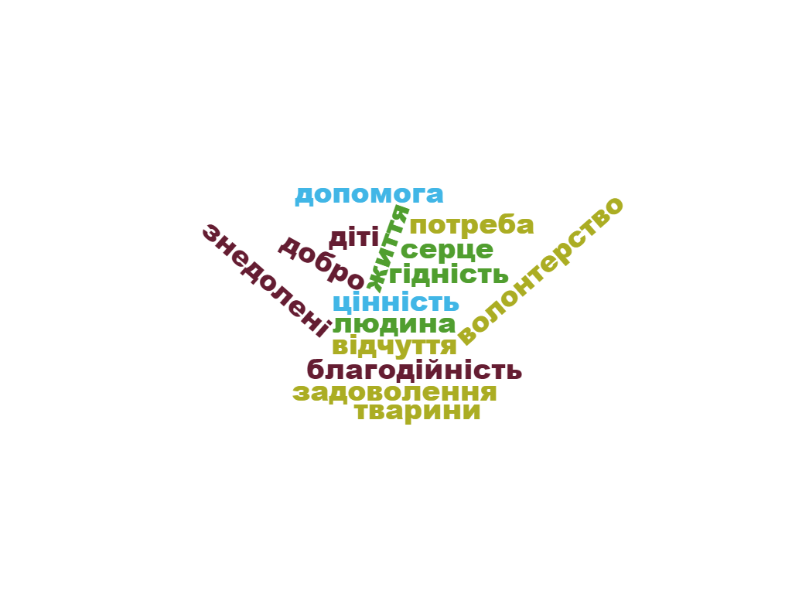

Додаток 3.
Як суспільний рух волонтерство виникло на Заході/Сході, а першими волонтерами були самаритяни, які надавали допомогу усім, хто її потребував. Більш впевнено можна говорити про виникнення феномена волонтерства вже з середини ХІХ/ХХ/ХVIII століття. 1859/1959/1759 рік вважається роком виникнення волонтерського руху у світі. Саме в цей період Анрі Дюран, відомий французький/німецький/чеський письменник/лікар/військовий, вражений наслідками кривавої битви при Сольферіно, запропонував створити Червоний Хрест – організацію, яка б працювала на волонтерських засадах і надавала першу медичну допомогу полоненим та пораненим. Принципами, сформульованими Анрі Дюраном, керуються волонтерські організації усього світу.
Деякі дослідники виокремлюють ХХ ст. як головну віху в розвитку волонтерського руху. У Європі після закінчення Першої світової війни/ Другої світової війни з’явилися люди, готові надавати допомогу постраждалим у війні. Саме в цей час були створені перші волонтерські організації. Було засновано Координаційний комітет міжнародної волонтерської служби (CCIVS) під егідою ЮНЕСКО зі штаб-квартирою у Парижі/ Лондоні/Брюсселі.
Волонтер (від лат. „voluntarius” – воля, бажання, від англ. „voluntary” – добровільний, доброволець, йти добровільно) – це особа, яка за власним бажанням допомагає іншим. У багатьох словниках термін „волонтер” часто трактується як „особа, яка добровільно поступила на військову службу”. Нині волонтерство майже не пов’язане із військовою службою. Воно розвивається, орієнтуючись на надання допомоги усім, хто її потребує.
У світовій практиці найголовнішою ознакою волонтерства є те, що волонтер частину свого вільного (особистого) часу, сил, енергії, знань, досвіду добровільно витрачає на здійснення діяльності, яка є корисною людям і суспільству загалом.
Додаток 4.
1. Заході
2. ХІХ століття.
3. 1859 рік
4.французький письменник
5.Першої світової війни
6.Парижі

Додаток 5.
КОМУ Я МОЖУ ДОПОМОГТИ?

Додаток 6
- сироти | - навколишнє середовище | - військові
- тварини | КОМУ Я МОЖУ ДОПОМОГТИ? | - безхатченки
- люди похилого віку | - хворі | - діти, які потребують допомоги(молодші класи)  - діти з багатодітних сімей

Додаток 7.
1. Діти – намалювати листівку; написати лист;віддати якість свої речі, іграшки, книжки; взяти участь у святковому концерті; зробити адресний подарунок на Новий рік або Різдво;допомогти вирішити проблеми з навчанням (читання, математика, фізкультура)
2. Люди похилого віку – провести день зі своїми бабусею/дідусем, допомагаючи по хазяйству; віддати книжки або речі до будинку престарілих; допомога по хазяйству літньому сусіду/сусідці; сходити до магазину для одинокої бабусі/дідуся; взяти участь у святковому концерті у будинку престарілих.
3. Навколишнє середовище – економія води в побуті; прибирання територій парку, скверу, берег річки; агітувати за переробку матеріалів; агітувати за використання еко-сумок та еко-пляшок; посадити дерева/кущі
4. Тварини – допомога центрам захисту тварин (іжа, прибирання території, речі); взяти тварину з центру або вулиці додому/ на перетримування; годування птахів; агітація за гуманне ставлення до тварин.
5. Військові – написати лист, намалювати листівку, записати відео-звернення; допомогти плести сітки; зробити теплі речі своїми руками; смаколики для військових на передовій; відвідати поранених у шпиталі.

